Absender:

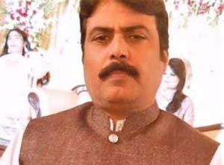
Herrn Staatspräsidenten Asif Ali Zardari
via Botschaft der
Islamischen Republik Pakistan
Bernastrasse 27
3005 Bern

Datum:__________________

Exzellenz,
ich wende mich heute wegen des pakistanischen Staatsbürgers Fanson Shahid aus Lahore an Sie. Der christliche Vater von zwei Kindern wurde in der Nacht zum 16. März 2022 in seiner Wohnung festgenommen, weil er den islamischen Propheten Mohammed beleidigt haben soll. Die Ermittler werfen dem Bahnangestellten vor, mit Hassrede in einem Kommentar zu einem Facebook-Eintrag religiöse Gefühle verletzt zu haben. Zweifel an dieser Darstellung sind angebracht, da seine Familie bezeugt, dass er sein Mobiltelefon, auf dem er im Netzwerk Facebook eingeloggt war, verloren hatte. Der 56-Jährige wurde dennoch am 24. Januar 2024 zu lebenslanger Haft verurteilt. Seine Familie sieht sich durch gewaltbereite Fanatiker bedroht.
Es gibt Grund zu der Annahme, dass es nur vordergründig um die Durchsetzung des Respekts vor dem Islam ging. Vielmehr sollte wohl auch in diesem Fall ein weiteres Mal ein Exempel statuiert werden. Daher bitte ich Sie, alles in Ihrer Macht Stehende zu tun, um auf die Freilassung des Inhaftierten hinzuwirken und für seine Sicherheit sowie die der Angehörigen zu sorgen.
Hochachtungsvoll

